LIKOVNA KULTURA 27.5.
DOMENA: Umjetnost u kontekstu
TEMA: Baština
NASTAVNO PODRUČJE:Boja i ploha - slikanje
MOTIV (VIZUALNI, NEVIZUALNI ILI VIZUALNI JEZIK KAO POTICAJ): Jedrilica
LIKOVNI MATERIJALI I TEHNIKE: kolaž-papir, škare, ljepilo, vodene boje i crni flomaster
LIKOVNI PROBLEM- boja, ploha, odnosi, smještaj, crta
- Do sada smo govorili o bojama. Ponovimo. (osnovne, izvedene, ton boje, izražavaju osjećaje i raspoloženja...)
- Bojom plohu ističemo i oblikujemo. Kolaž boja plohu ravnomjerno dok vodenom bojom boju možemo tonirati.
- Kakva sve može biti ploha? (glatka, hrapava, ravna, zakrivljena, mala, velika)
- Smisleno posložene plohe čine likovni rad.
- Što sve znamo o crtama?
- Od crte sve kreće. Crta oblikuje, naglašava, gradi...

LIKOVNI MOTIV- Jedrilica
- Stiže nam ljeto. Voli te li ga? Zašto?
- Privlači li vas more? Zašto?
- Što sve možemo raditi na moru? (kupati se, ribariti, ploviti, jedriti...)
- Čime se jedri morem?
- Zašto se to plovilo zove jedrilica?
- Čemu služi jedro?
- Jesu li ljudi uvijek imali motorne čamce i brodove?
- Svijet su proputovali i otkrivali nove zemlje snagom vjetra, jedrenjacima i jedrilicama. Je li za prirodu boje da se plovila kreću prirodnim pogonom ili naftom? Zašto?
- Koja je razlika između jedrilice i jedrenjaka?
- Je li tko od vas plovio jedrilicom?
- Koji je oblik njena jedra? (trokut). Osim jedra što još jedrilica ima? (korito i jarbol)

Aktivnost:
Danas ćemo se poigrati plohama, bojama i crtama. Naslikat ćemo prekrasnu jedrilicu s velikim jedrom. Papir ćemo položiti okomito i do, otprilike, polovice ćemo vodenom bojom naslikati more. Pri dnu papira neka more bude tamnije, jer je tu i dublje.

Dok se more suši, od kolaža ćemo izrezati jedrilicu.
Potrebno nam je korito (tu sjedi jedriličar), jarbol i jedro, može i dva. Koristimo osnovne i izvedene boje, osim plave (more je plavo). Jarbol mora biti malo duži od jedra. Jedro ima oblik iskrivljenog trokuta jer ga je napuhao vjetar. Korito neka ne bude premalo kako se jedrilica ne bi prevrnula

Zalijepite ju na sredinu papira, ne mora biti na vrhu valova. Kada smo ju zalijepili, porubimo ju crnim flomasterom i jedro ukrasimo šarama raznovrsnih crta,tako da se izdaleka prepoznaje najljepše jedro. Nakon toga na moru flomasterom nacrtajte valove i razne struje koje uz vjetar nose jedrilicu.

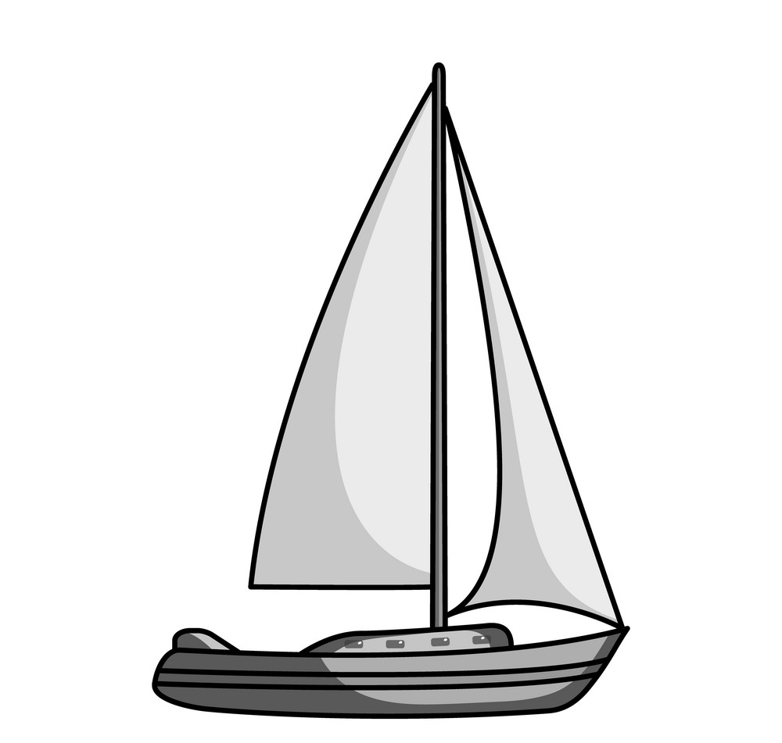
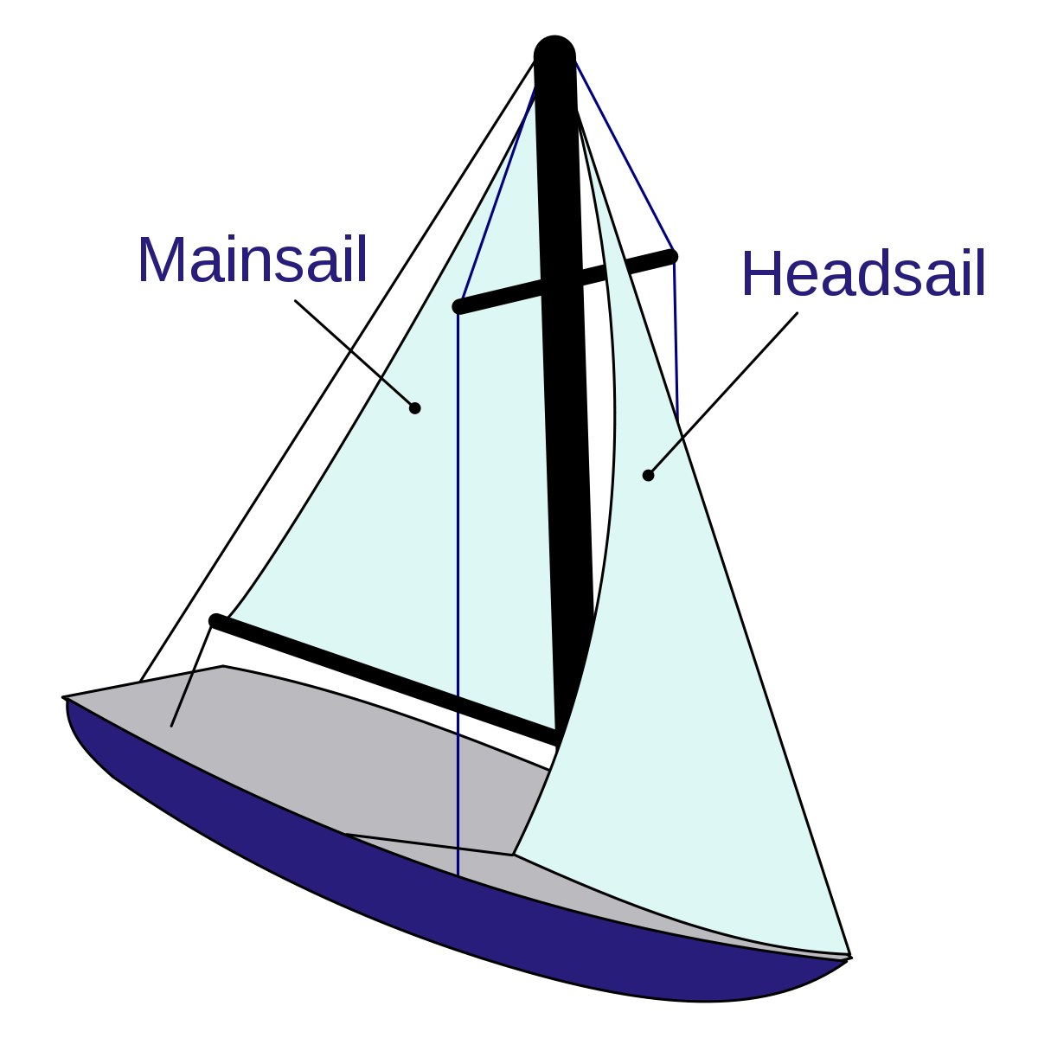

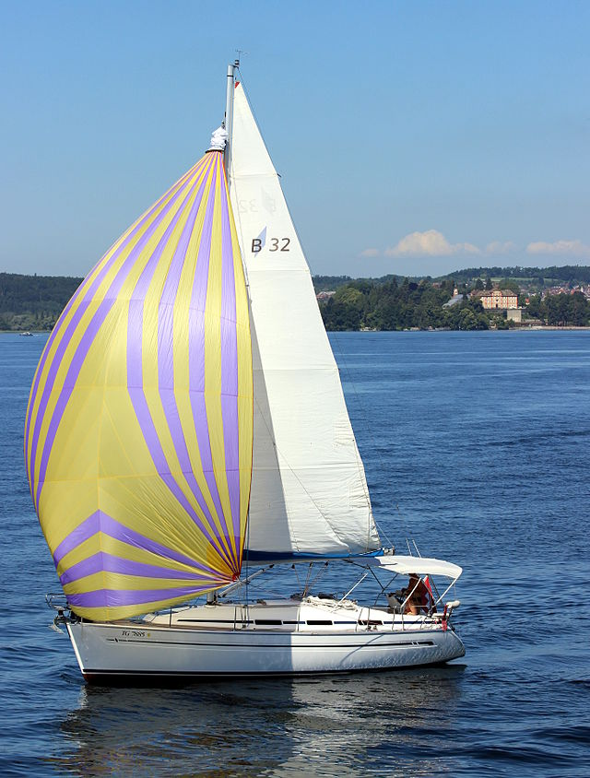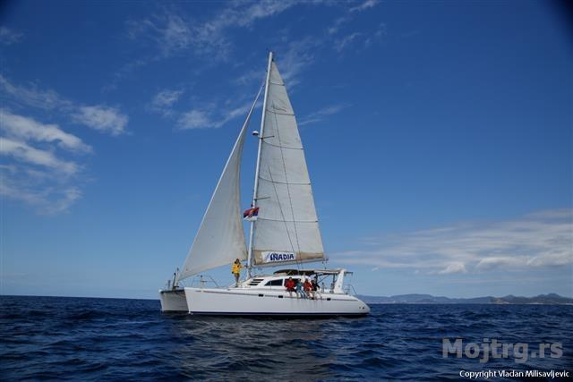

PRILAGOĐENO: NACRTANOJ JEDRILICI OBOJI PLOHE VODENOM BOJOM KAO I MORE – VALOVE.

CRNIM FLOMASTEROM DODAJ RAZLIČITE CRTE NA JEDRA:

